Tips opdracht 4

Voor deze opdracht is het belangrijk flexbox goed toe te passen.
Om de kaarten “team”en “karma” bij elkaar te houden in desktop-weergave zetten we deze in de box “duo”. Anders zouden deze kaarten in desktop-weergave naast elkaar komen te staan, net als de kaarten “supervisor”en “calculator”.

mobiele weergave

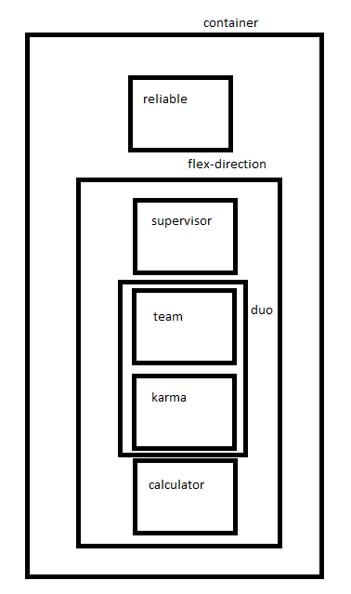
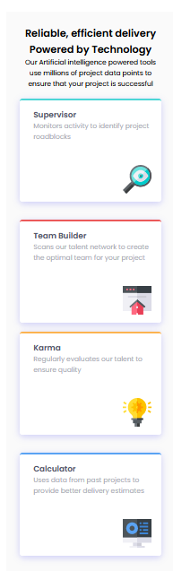

desktop weergave
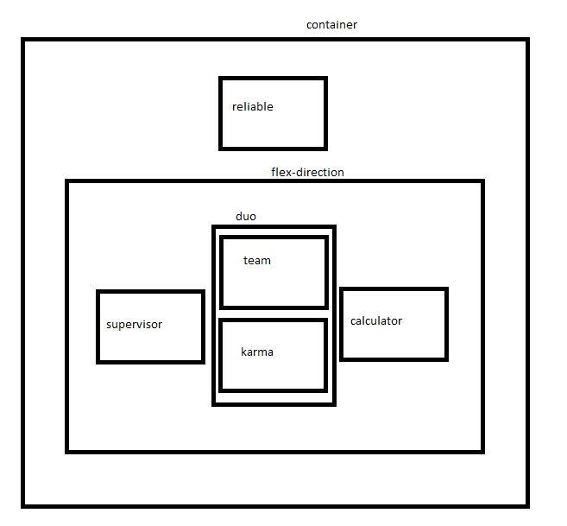
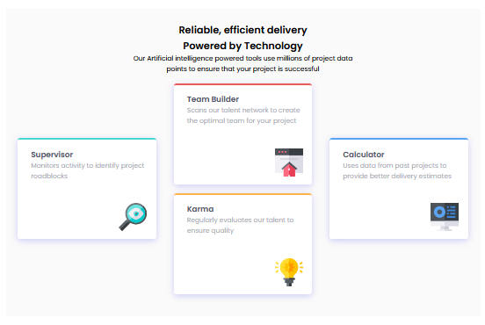

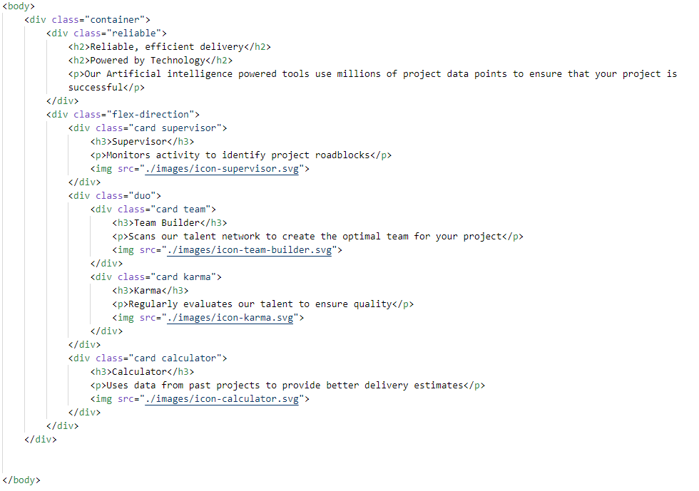

Wat verder van belang is om te weten:
schaduw aan onderkant kaartjes m.b.v. commando:
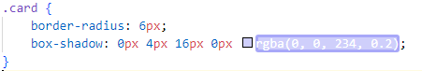

kleur rand bovenkant kaartje:
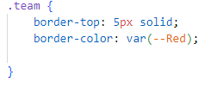

positie van plaatje t.o.v. Kaart
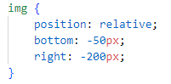

mobiele weergave:

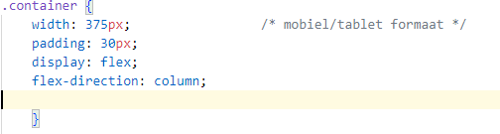

desktop-weergave:
